|  |  |  |  |
| --- | --- | --- | --- |
| **COLEGIO PSICOPEDAGÓGICO EL ARTE DEL SABER – GUÍA DE TRABAJO** | | | |
| **ASIGNATURA:**  **Biología** | **GRADO: Octavo** | **PERIODO:**  **Tercer periodo** | **FECHA:**  **14 de septiembre** |

El Enlace para la sesión de Biología es: <https://us04web.zoom.us/j/9454091102?pwd=Vk8xVEZ5R1d3SEhhZjVSaDA0RUtuQT09>

Usuario: 945 409 1102  
Contraseña: 1KEhaf

**TEMA: Los seres vivos se alimentan**

**Fecha límite de entrega: Viernes 18 de Septiembre**

**Leer la guía como preparación a la sesión en línea.**

Responda segùn su conocimiento:

1. ¿Como se alimenta una planta?
2. ¿Cuál es la diferencia entre autótrofo y heterótrofo?
3. En su cuaderno haga el dibujo y coloque en los cuadros vacíos la letra según corresponda a la fuente de alimentación.

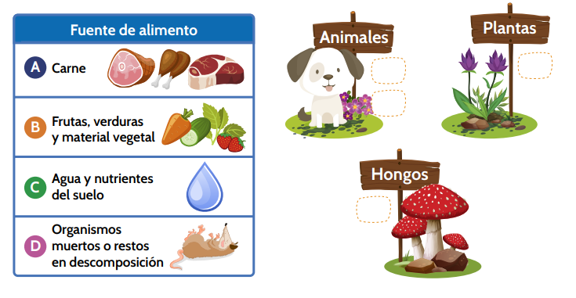

Desarrolle los siguientes puntos, durante la sesión en línea:

1. ¿Los animales y las plantas se alimentan de la misma manera?
2. ¿Qué pasa si los seres vivos no se alimentan?
3. ¿Por qué no todos los animales pueden ser herbívoros?
4. Complete el esquema:

